**Enable AnyWhere on MacOS 15 Sequoia**

**MacOS 15 Sequoia 启用允许“任何来源”**

**spctl 无法使用**

在 MacOS 15 Sequoia Beta3 系统中 spctl 命令被禁用。无法使用 sudo spctl --master-disable 来禁用 Assessment Subsystem. 导致每一次安装新应用（除非来源于Apple Store或者受信任开发者） 都会提醒应用无法安全打开。需要用户到设置-隐私与安全性-安全性中手动确定。  
[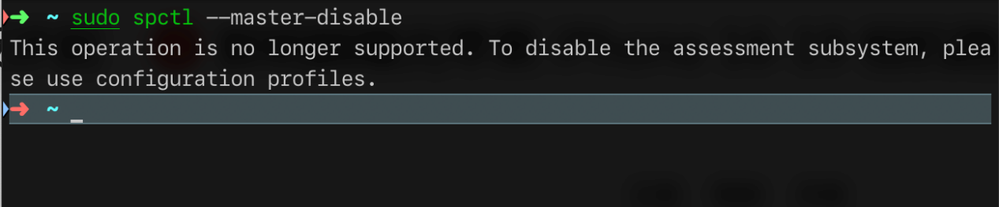](https://img2023.cnblogs.com/blog/2820663/202407/2820663-20240712130319970-2018263819.png)

**使用描述文件**

另一种启用方法是通过描述文件来配置系统设置。步骤如下：

**第一步 下载描述文件配置工具**

笔者使用的软件是iMazing Profile Editor [官网地址](https://imazing.com/profile-editor)。

https://imazing.com/profile-editor

Mac: <https://downloads.imazing.com/mac/iMazing-Profile-Editor/iMazingProfileEditorMac.dmg>

Windows: https://downloads.imazing.com/windows/iMazing-Profile-Editor/iMazingProfileEditorWindows.exe

**第二步 生成配置文件**

在 AppStore 中安装完成后，打开iMazing Profile Editor。

1. 修改配置文件的名称。
2. 描述文件的名字可以随便取  
   [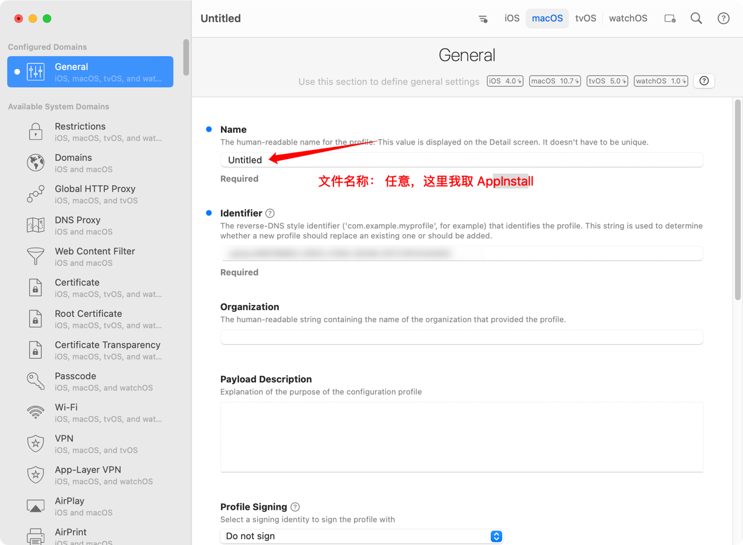](https://img2023.cnblogs.com/blog/2820663/202407/2820663-20240712130338940-142818115.png)
3. 选择配置文件的作用范围和目标设备。选择需要显示的配置选项macOS。  
   [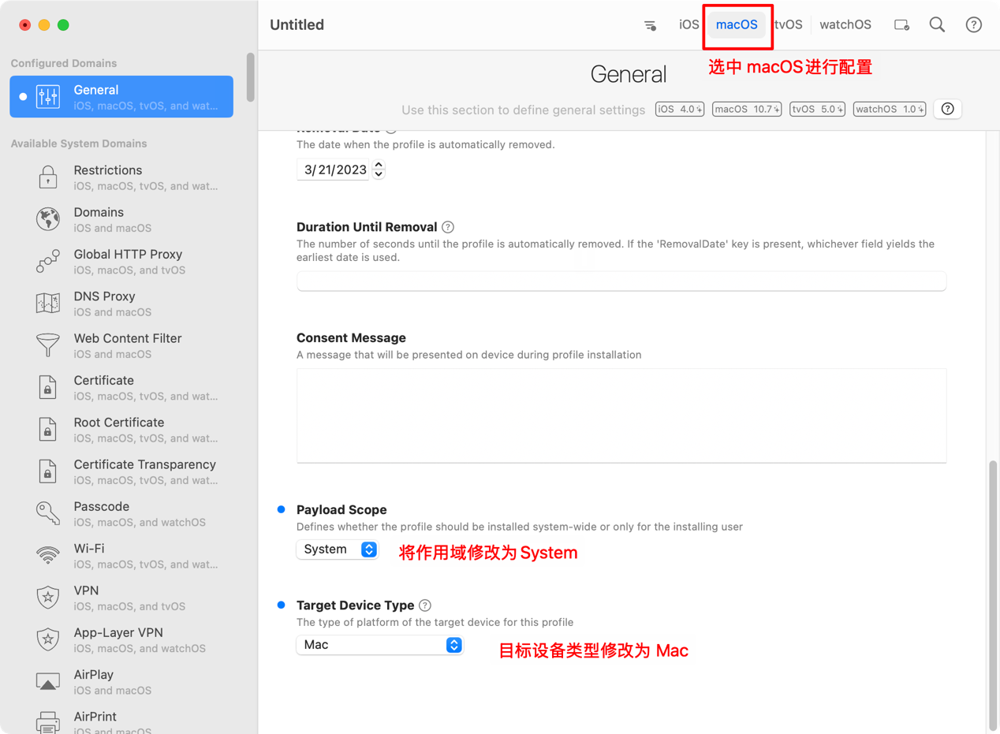](https://img2023.cnblogs.com/blog/2820663/202407/2820663-20240712130357575-793696692.png)
4. 找到下方Security选项。禁用Automatically Reenable Gatekeeper(勾选两次，左边出现蓝点代表成功。)  
   [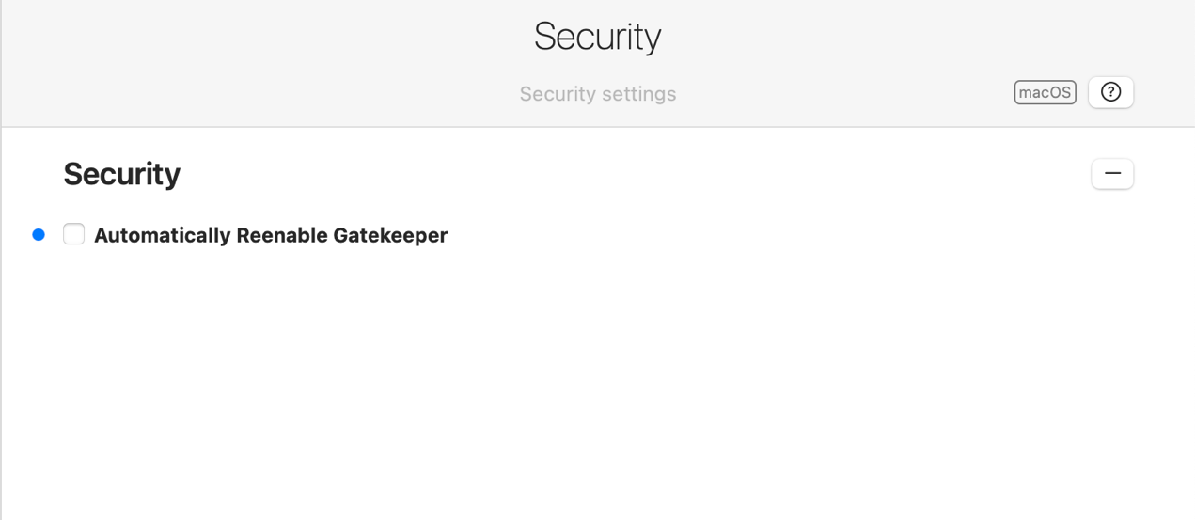](https://img2023.cnblogs.com/blog/2820663/202407/2820663-20240712130406641-1124534552.png)
5. 同理，（可以搜索Assessment关键字）找到下方System Policy: Control选项。禁用Enable Gatekeeper(勾选两次，左边出现蓝点代表成功。)  
   [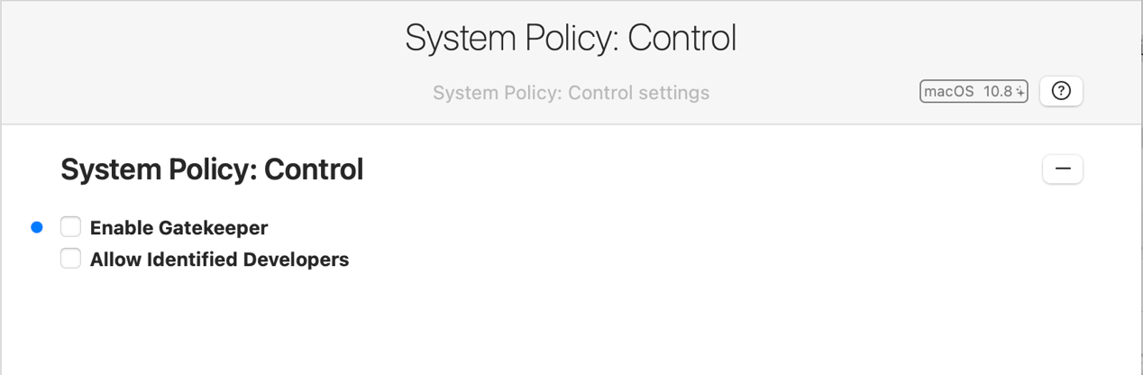](https://img2023.cnblogs.com/blog/2820663/202407/2820663-20240712130417243-1128898886.png)
6. 保存文件，然后点击右上角菜单栏的File - Install Profile on this Mac 。

Tips：如果想导出描述文件，选择File -Save As- 然后选择一个路径，自己取一个文件名，点击“保存”即可。  
[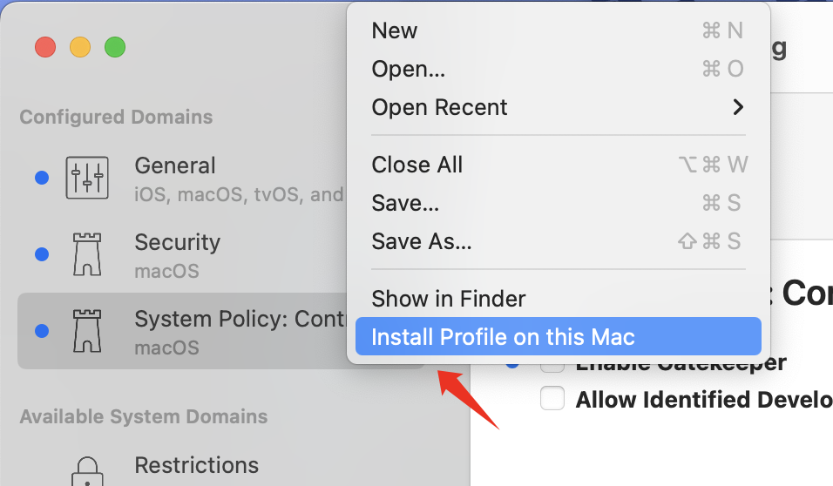](https://img2023.cnblogs.com/blog/2820663/202407/2820663-20240712130425047-2883929.png)  
[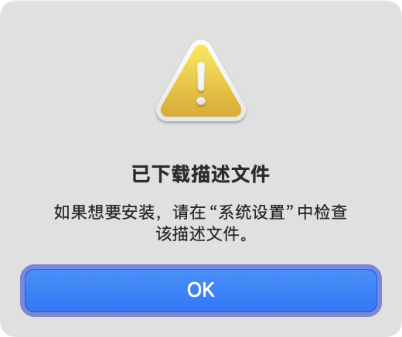](https://img2023.cnblogs.com/blog/2820663/202407/2820663-20240712130435291-985888827.png)

1. 提示已下载描述文件之后，打开设置 - 通用 - 设备管理，双击刚刚安装的配置文件，点击安装完成启用。  
   [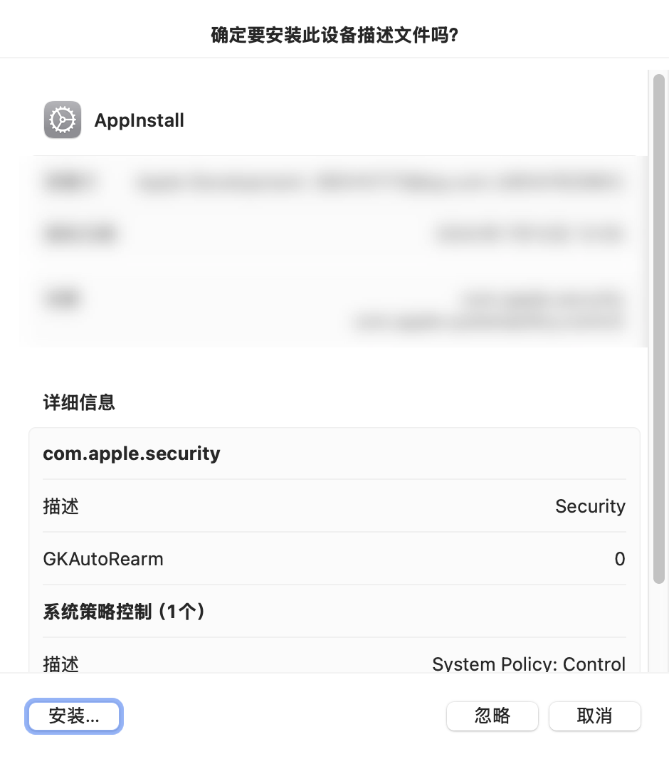](https://img2023.cnblogs.com/blog/2820663/202407/2820663-20240712130445705-304850021.png)

**第三步 检查**

完成之后，检查隐私与安全性 - 安全性中允许以下来源的应用程序是否切换为任何来源。  
[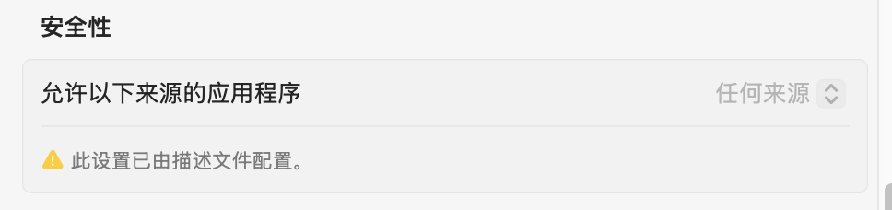](https://img2023.cnblogs.com/blog/2820663/202407/2820663-20240712130140581-2043677461.png)